КОЛЬЦА-УФА.РФ | г. Уфа, ул. Центральная 59а +7(347) 299-25-89; +7-909-349-25-89
КОЛЬЦА СТЕНОВЫЕ
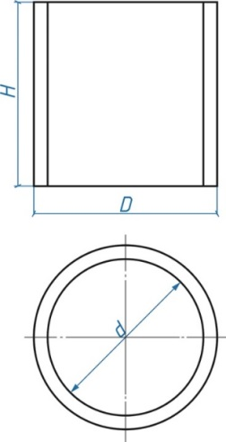 | Марка | D | d | H | Вес (т.) | Цена
 | КС 7.3 | 840 | 700 | 300 | 0,13 | 920.00 ₽
 | КС 7.6 | 840 | 700 | 600 | 0,255 | 1,530.00 ₽
 | КС 7.9 | 840 | 700 | 900 | 0,38 | 2,210.00 ₽
 | КС 10.3 | 1160 | 1000 | 300 | 0,2 | 1,170.00 ₽
 | КС 10.4 | 1160 | 1000 | 400 | 0,26 | 1,410.00 ₽
 | КС 10.6 | 1160 | 1000 | 600 | 0,4 | 2,080.00 ₽
 | КС 10.9 | 1160 | 1000 | 900 | 0,6 | 3,090.00 ₽
 | КС 15.3 | 1680 | 1500 | 300 | 0,33 | 1,790.00 ₽
 | КС 15.6 | 1680 | 1500 | 600 | 0,66 | 3,200.00 ₽
 | КС 15.9 | 1680 | 1500 | 900 | 1,0 | 4,680.00 ₽
 | КС 20.6 | 2200 | 2000 | 600 | 0,98 | 5,900.00 ₽
 | КС 20.9 | 2200 | 2000 | 900 | 1,48 | 8,700.00 ₽
ПЛИТЫ ПЕРЕКРЫТИЯ
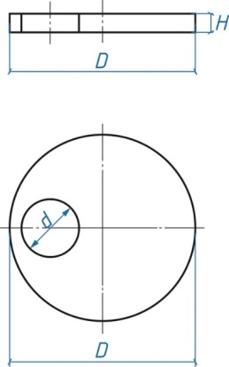 | Марка | D | d | H | Вес (т.) | Цена
 | КО-6 | 840 | 580 | 70 | 0,05 | 645.00 ₽
 | КН-15 | 840 | 600 | 150 | 0,093 | 1,300.00 ₽
 | ПП-10 | 1160 | 700 | 100 | 0,17 | 2,410.00 ₽
 | ПП10-1 | 1160 | 700 | 150 | 0,25 | 2,800.00 ₽
 | ПП10-2 | 1160 | 700 | 150 | 0,25 | 3,000.00 ₽
 | ПП-15 | 1680 | 700 | 100 | 0,45 | 3,680.00 ₽
 | 1ПП15-1 | 1680 | 700 | 150 | 0,68 | 5,000.00 ₽
 | 1ПП15-2 | 1680 | 700 | 150 | 0,68 | 6,470.00 ₽
 | 1ПП20-1 | 2200 | 700 | 160 | 1,38 | 11,280.00 ₽
 | 1ПП20-2 | 2200 | 700 | 160 | 1,38 | 14,440.00 ₽
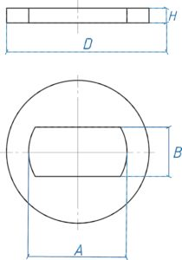

Марка | D | H | A | B | Вес (т.) | Цена
КЦП 1-7 | 900 | 120 | 580 | 300 | 0,14 | 2,430.00 ₽
КЦП 2-7 | 1000 | 120 | 760 | 400 | 0,147 | 2,500.00 ₽
КЦП 2-10 | 1160 | 120 | 580 | 300 | 0,275 | 3,380.00 ₽
КЦП 3-10 | 1160 | 120 | 800 | 400 | 0,225 | 3,120.00 ₽

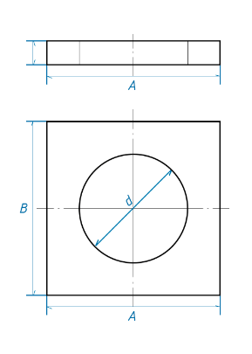

ПЛИТА ОПОРНАЯ

Марка | A | B | H | d | Вес (т.) | Цена
ПО-10 | 1700 | 1700 | 150 | 1000 | 0,8 | 9,080.00 ₽

ПЛИТЫ ДНИЩ
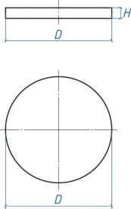 | Марка | D | H | Вес (т.) | Цена
 | ПН-10 | 1160 | 100 | 0,25 | 3,050.00 ₽
 | ПН-15 | 1680 | 120 | 0,63 | 4,840.00 ₽
 | ПН-20 | 2200 | 120 | 1,1 | 10,200.00 ₽
 | КЦД 7 | 900 | 100 | 0,15 | 1,940.00 ₽
ЛЮКИ
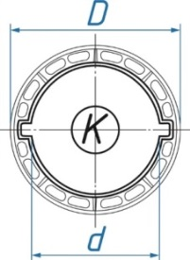 | Марка | D | d | Вес (кг.) | Цена
 | Люк полимерно-песчаный (3 т.) | 770 | 625 | 22 | 1,400.00 ₽
 | Люк полимерно-песчаный (12 т.) | 820 | 625 | 40 | 2,800.00 ₽
 | Люк бетонный (70 мм) | 840 | N/A | 89 | 810.00 ₽
 | Люк бетонный (100 мм, КЛ-1) | 840 | N/A | 125 | 1,345.00 ₽

